郑州市2023年国家医师资格考试
报名及现场审核温馨提醒

一、报名时间
本年度医师资格报名资料审核工作分为资格初审、考点复审、网上预约和现场信息采集四个部分。

工作内容 | 西医类别 | 中医类别
资格初审 | 按各单位安排时间进行 | 按各单位安排时间进行
考点复审  （由单位统一提交） | 2月19日至25日 | 2月28日至3月2日
考点复审  （由单位统一提交） | 补报：2月27日 | 补报：3月3日
网上预约  （人像、指纹采集） | 2月21日19:00时开始  （需持2023年《医师资格考试报名暨授予医师资格申请表》） | 3月1日19:00时开始  （需持2023年《医师资格考试报名暨授予医师资格申请表》
现场信息采集  （人像、指纹采集） | 省级医疗单位  2月21日- 2月23日 | 省级医疗单位  3月1日- 2日
现场信息采集  （人像、指纹采集） | 市级医疗单位、各县（市、区）  2月24日- 2月28日 | 市级医疗单位、各县（市、区）  3月3日- 4日
*驻豫部队  现役军人考生 | 2月26日；补报时间2月27日
*师承和确有专长  (全省除南阳考点） | 2月26日；补报时间2月27日
以上安排如有特殊情况，需更改时间，另行通知。

二、报名条件
参照《医师资格考试报名资格规定（2014版）》（国卫医发﹝2014﹞11号）的内容及河南考区各项规定进行报名。

报名安排

（一）资格初审
1.郑州考点下设在郑省直和中央驻豫单位、市直医疗卫生单位、各县（市、区）卫生健康委员会、社会事业局为初审单位，分别负责本单位和本辖区内考生报名及资格初审工作，初审时间由各单位根据考点复审时间自行确定。
2.资格初审注意事项：
（1）考生个人信息有错误需修改的，务必提前在《医师资格考试网上报名成功通知单》上用红色水笔清楚标注正确信息，并在考点复审通过后打印的《医师资格考试报名暨授予医师资格申请表》签字确认时再次认真核对，信息一经确认不得更改。
根据《国家卫生健康委员会医师资格考试委员会公告》（2017年第01号）文件规定，2017年起已不再受理因考生信息填报错误导致的医师资格考试合格人员信息修改。
为保证修改信息正确无误，考生标注《医师资格考试网上报名成功通知单》信息修改时，应按照以下要求进行：
①变更考点报名的，需由对方考点提前联系郑州考点；
②变更学历内容的，需提供对应内容原件；
③变更基本身份信息的，需持有身份证或户口本原件，户口本信息修改处有当地户籍部门加盖户籍章；
④助理医师报考执业医师的，报名信息必须填写助理资格证书和执业证书信息，需要补充的需提供对应内容原件。
⑤因试用单位更名、简称导致考生单位名称选择错误的，需手动标注后由初审单位审核并统一汇总提交。
⑥网报时间结束后，郑州考点不再受理跨单位或跨行政区域修改试用单位报考。
（3）各类毕业证书均应在毕业后第二年才可用于医师资格考试报名（符合条件的应届研究生和助理医师持后学历报考执业医师除外）。2015年之后入学的专升本学历，必须同时提交专科毕业证和专科学历认证报告原件及复印件；2015年及之后入学的研究生需同时提交毕业证和学位证书原件复印件，学术型研究生学历不得报考。
（4）历史考生可选择简易程序报考，具体要求如下：
①未通过2022年医师资格考试实践技能考试或医学综合笔试的考生，如报考信息没有任何变化，可在现场确认时提交2022年《医师资格考试报名暨授予医师资格申请表》、2023年报名成功通知单、2023年《试用期考核证明》和身份证复印件，并签署《医师资格考试现场确认简易程序知情承诺书》，不需再次提交毕业证书、学历认证报告等其他书面材料。
②报考乡村全科执业助理医师资格考生继续提供《报考乡村全科执业助理医师资格考试知情同意书》（附件10）、《乡村全科执业助理医师资格考试报名审核法定代表人责任承诺书》（附件11）。
③考生2022年《医师资格考试报名暨授予医师资格申请表》遗失、照片签字盖章不全、污损无法辨认、隔年使用等情况的不适用简易程序，仍按标准程序提交现场确认材料。
④考生报考信息有变化而提交虚假承诺的，视为提交虚假报名材料。依据《医师资格考试违纪违规处理规定》第七条第七款给予取消当年考试成绩，2年内不得报考处理。
⑤考生适用简易程序有效期为一年，即当年度报名一般程序未通过考试的下一年度可以适用简易程序。本年度使用简易程序的考生，下一年度报考信息无任何变化，仍可按照简易程序报考。不可跨年度使用。
⑥特别说明，简易程序报考与是否技能免考无关。2022年医师实践技能考试在国家实践技能考试基地考试的考生，成绩合格者，成绩2年有效，如2023年与2022年报考信息不完全一致的，不适用简易程序。
- 考生报考材料一律装入标准档案袋内，一人一袋：
①档案袋正面用签字笔写清楚姓名、单位、报考级别、类别、联系电话；
②报考材料中毕业证书、学位证书外皮去掉，仅提交内芯；
③复印件用A4纸复印，复印件要求加盖试用机构公章，不认可部门章（如医院办公室、医务处等）；
- 全省除南阳考点外师承和确有专长类别、驻豫部队现役军人考生无须参加初审和网上预约，由考生本人携带报名材料于2023年2月26日到郑州市医学人才考试中心进行现场审核和信息采集（现役军人考生须着军装进行人像采集）。
- 按河南考区要求，从2023年起，全省公共卫生考生从试用机构所在考点报名，由报名所在考点审核材料。实践技能考试集中在国家实践技能考试基地（郑州市）进行，医学综合考试仍在报名考点参加。郑州考点仅受理郑州市内试用机构考生报名。

（二）考点复审
初审合格考生，由各初审单位根据考点安排统一到市医学人才考试中心进行考点复审。复审完成后复审合格考生及时到初审单位领取三张《医师资格考试报名暨授予医师资格申请表》，确认信息无误后签字，自己保留一张，两张交回初审单位。
所有考生均需签订《考试承诺书》（附件10），符合报考简易程序的考生须增签《医师资格考试现场确认简易程序知情承诺书》（附件11）。
- 网上预约
关注微信公众号“河南预约挂号平台”点击“执业医考”选择“考生预约”，按照发布的预约时间在网上预约现场信息采集时段。（未拿到初审单位下发的2023年《医师资格考试报名暨授予医师资格申请表》，考生请勿预约）。具体操作见附件1。
需要注意的是，西医类别考生网上预约结束日期为2023年2月28日，中医类别考生网上预约结束日期为2023年3月4日。预约时段分为上午8:00、10:00，下午1:30、3:30、5:30。每天共五个时段，每时段两个小时，如有特殊情况，郑州考点将适当增放号段。
- 现场信息采集
复审通过考生，需从初审单位取得2023年《医师资格考试报名暨授予医师资格申请表》后，按照预约时段在网上预约现场信息采集时间，考生本人携带《医师资格考试报名暨授予医师资格申请表》、身份证原件、黑色签字笔，着深色上衣到郑州市医学人才考试中心进行现场信息采集。

四、特别提醒
近年来，存在部分培训机构、助考机构发布虚假网址或其他无效预约方式，提醒广大考生应提高警惕，妥善保管个人信息，避免上当受骗。
2023年国家医师资格考试郑州考点信息发布官方渠道：郑州市卫生健康委员会官方网站，微信公众号“健康郑州”；唯一咨询和业务受理单位：郑州市医学人才考试中心；单位地址：河南省郑州市中原区桐柏南路8号；咨询电话：0371—86181500。

附件：1.“河南预约挂号平台”预约信息采集时间操作指南
2.医师资格考试试用期考核证明
3.执业助理医师报考执业医师执业期考核证明
4.2023年医师资格考试短线医学专业加试申请表
5.当年毕业医学专业研究生医师资格考试报考承诺书
6.应届医学专业毕业生医师资格考试报考承诺书
7.五年一贯制大专毕业生报名医师资格考试知情同意书
8.报考乡村全科执业助理医师资格考试知情同意书
9.乡村全科执业助理医师资格考试报名审核法人责任
承诺书
10.考试承诺书
11.医师资格考试现场确认简易程序知情承诺书

2023年2月14日

附件1
微信公众号“河南预约挂号平台”预约信息采集时间操作指南
- 考点复审通过并取得2023年《医师资格考试报名暨授予医师资格申请表》的考生，关注微信公众号“河南预约挂号平台”。
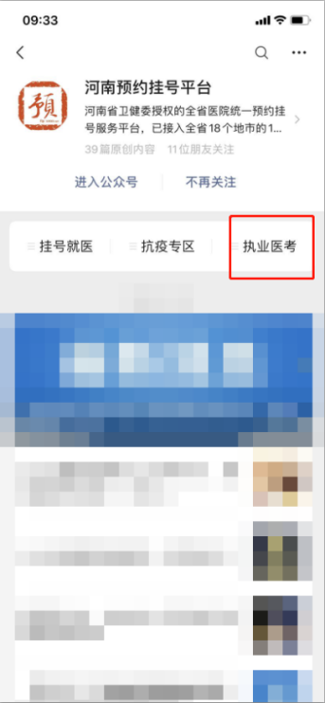
- 点击“医考进修”，选择“考生预约”。
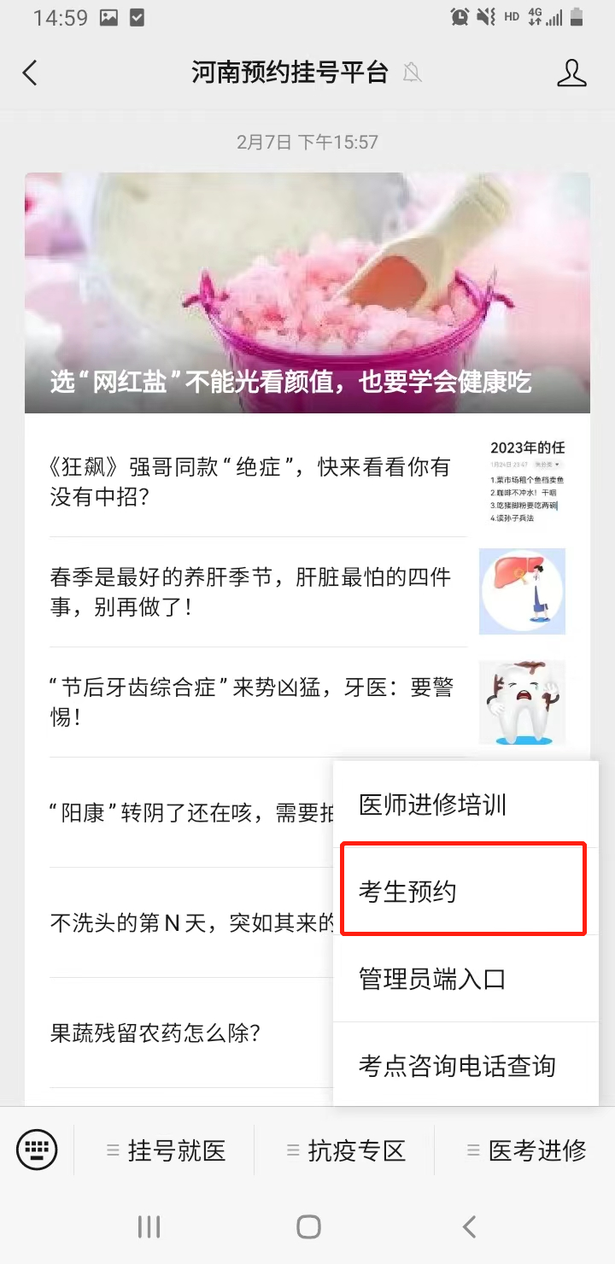
- 输入个人报考时填写的身份信息，选择预约的时间。

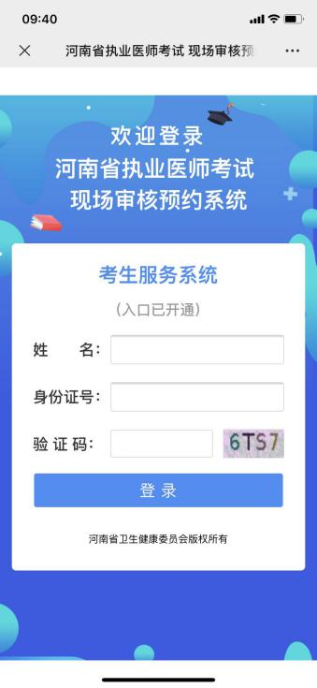

附件2
医师资格考试试用期考核证明
姓 名 |  |  |  | 性 别 |  |  |  |  | 出生年月
民 族 |  |  |  | 所学专业 |  |  |  |  | 医学学历
取得学历  年 月 |  |  |  | 有效身份证件号码 |  |  |  |  | 证 件  有效期
报考类别
试用机构 |  | 名称
 |  | 地址 |  |  |  |  |  |  | 邮编
 |  | 登记号 |  |  |  |  |  |  | 法人姓名
试用起止  时 间 |  | （ ）年（ ）月 至（ ）年（ ）月
主要试用  岗位（科室) |  | 岗位（科室)  名称 |  |  | 带教老师评价 |  |  | 带 教 老 师  医师执业证书号码 |  |  | 带教老师签字
 |  |  |  |  | 合格 | 不合格 |  |  |  |  | 带教老师签字
试用机构  考核意见 |  | 我单位承诺：本表内容及所附材料真实、合法、有效。如有不实，我单位愿承担相应责任及由此所造成的一切后果。  合格 （ ） 不合格（ ）  单位法人代表/法定代表人签字：  （单位公章）  年 月 日
注： | 1.带教老师对考生从岗位胜任力（如：基本技能、医患关系、医际关系及职业道德操守等方面）作综合评价是否合格，并在相应栏目划“√”。  2.军队考生须提交团级以上卫生部门的审核证明。  3.本表栏目空间不够填写，可另附页。
附件3
执业助理医师报考执业医师执业期考核证明
执业助理医师资格证书编号：（ ）
执业助理医师执业证书编号：（ ）
姓 名 |  |  |  | 性 别 |  |  |  |  | 民 族
医学学历 |  |  |  | 所学专业 |  |  |  |  | 取得学历  年 月
报考类别 |  |  |  | 有效身份证件号码 |  |  |  |  | 证 件  有效期
工作机构 |  | 名称
 |  | 地址 |  |  |  |  |  |  | 邮编
 |  | 登记号 |  |  |  |  |  |  | 法人姓名
工作起止  时 间 |  | （ ）年（ ）月 至（ ）年（ ）月
主要工作  岗位（科室) |  | 岗位（科室)  名称 |  |  | 带教老师评价 |  |  | 带 教 执 业  医师执业证书号码 |  | 带教老师签字
 |  |  |  |  | 合格 | 不合格 |  |  |  | 带教老师签字
工作机构  考核意见 |  | 我单位承诺：本表内容及所附材料真实、合法、有效。如有不实，我单位愿承担相应责任及由此所造成的一切后果。  合格 （ ） 不合格（ ）  单位法人代表/法定代表人签字：  （单位公章）  年 月 日
注： | 1.带教老师对考生从岗位胜任力（如：基本技能、医患关系、医际关系及职业道德操守等方面）作综合评价是否合格，并在相应栏目划“√”。  2.军队考生须提交团级以上卫生部门的审核证明。  3.本表栏目空间不够填写，可另附页。
附件4
2023年医师资格考试短线医学专业加试申请表
个人信息
姓 名 |  |  | 身份证号
工 作 单 位 |  |  |  | 工作岗位
加 试 内 容 | 院前急救 □ 儿科 □
考生承诺
- 本人自愿申请参加2023年医师资格考试短线医学专业加试。
- 本人获得医师资格后，限定在加试内容所对应岗位工作。
- 通过加试获得的医师资格不作为加试专业范围之外的注册、执业资格依据。
- 以上个人申报信息真实、准确、有效。
- 本人能够遵守以上承诺，如有违反，愿意承担由此而造成的一切后果。
考生签字：
日 期：
单位审核：  单位盖章:  负责人签字： |  | 考点审核:  考点盖章:  经手人签字： |  |  | 考区审核：  考区盖章：  经手人签字：
附件5
当年毕业医学专业研究生
医师资格考试报考承诺书

本人 为 学校 a 专业，专业学位研究生。并将于 年 月 日毕业。
本人了解并清楚《医师资格考试报名资格规定（2014版）》中关于2015年1月1日以后入学的学术学位研究生，其研究生学历不作为报考各类别医师资格的学历依据的规定。并承诺将于今年8月1日前，将《毕业证书》、《学位证书》及时交考点办公室。
如违诺或出具虚假证明，本人愿承担由此引起的责任，接受取消当年医师资格考试资格的处理，并纳入社会信用体系管理。
考生签字：
有效身份证明号码：
手机号码:

年 月 日

附件6
应届医学专业毕业生医师资格考试报考承诺书

本人于 年 月 日毕业于 学
校 专业。自 年 月起，在
单位试用，至 年 月试用期将满一年。
本人承诺将于今年医学综合笔试前，将后续试用累计满一年的《医师资格考试试用期考核证明》及时交考点办公室。
如违诺，本人愿承担由此引起的责任，并接受取消当年医师资格考试资格的处理。

考生签字：
有效身份证明号码：
手机号码：

年 月 日
附件7
五年一贯制大专毕业生报名医师资格考试知情同意书

依据原卫生部、国家中医药管理局医师资格考试报名要求（2014版）:
（一）五年一贯制专业大专毕业生报考执业助理医师的，只能在乡镇卫生院进行试用。
（二）五年一贯制专业大专毕业生考取执业助理医师资格后，必须注册在乡镇卫生院或村卫生室执业，执业五年后可变更至县级医院。
（三）五年一贯制大专毕业生取得执业助理医师资格并执业满两年后，可以报考执业医师资格，取得执业医师资格后不限制注册地点。
以上内容已全部知晓，并认真执行。

报考人签名： 签字日期： 年 月 日

附件8
报考乡村全科执业助理医师资格考试
知情同意书
依据国家卫生健康委员会医师资格考试委员会公告（2023年01号）有关要求：
（一）报考者需要在乡镇卫生院或村卫生室工作满一年且考核合格；具备符合《医师资格考试报名资格规定（2014版）》中报考临床类别、中医类别或中西医结合类别医师资格的学历要求。
（二）乡村全科执业助理医师限定在报名所在乡镇卫生院或村卫生室执业。
（三）取得乡村全科执业助理医师资格的人员，在学历和专业符合国家医师资格考试报名资格相关规定的条件下，可以报考临床或中医类别执业医师。
以上内容已全部知晓，并认真执行。

报考人签名： 签字日期： 年 月 日

附件9
乡村全科执业助理医师资格考试报名审核
法人责任承诺书
为加强本单位医师资格考试管理工作，落实乡村全科执业助理医师资格考试管理措施，确保考生报考条件真实有效，现承诺如下：
一、严格按照河南省卫生健康委员会、河南省中医管理局《关于开展乡村全科执业助理医师资格考试的通知》（豫卫医〔2018〕6号）有关要求，加强乡村全科执业助理医师资格考试政策宣传和考生报名资格审查，遵守《医师资格考试违纪处理暂行规定（2014版）》要求和责任追究制度，严格做好本单位参加乡村执业助理医师考试人员资格审核及出证工作。
二、经审核，特此证明我单位 具备报名资格。
如有不实，本人愿承担一切法律责任。

法定代表人签名 乡镇卫生院/村卫生室（公章）
（手写签字，请勿用章） 年 月 日

省辖市卫生健康委员会/中医管理局（公章）
年 月 日
附件10
考 试 承 诺 书（样本）
甲方： 单位
乙方： 考生
我是参加2023年国家医师资格考试的考生，已认真阅读《医师资格违纪违规行为处理规定》、《中华人民共和国刑法修正案（九）》等有关考试规定，为维护此次考试的严肃性、权威性和公平性，我郑重作出如下承诺：
1.保证报名时所提交的报考信息和证件真实、准确。
2.自觉服从考试组织管理部门的统一安排，尊重每一位监考老师，接受监考人员的检查、监督和管理。
3.树立与不良风气作斗争的勇气和决心，敢于检举揭发考试作弊行为。
4.考后不散布、不传播考试试题，不参与网上不负责任的议论。
5.严格遵守郑州考点国家医师资格考试考生须知中所有规定。
6.保证在考试中诚实守信，自觉遵守国家专业技术资格考试有关法律法规、考试纪律和考场规则。不替考、不携带手机、电子小橡皮等违禁物品进入考场，不做违规违纪之事。
7.如违背以上承诺，自愿按相关规定接受处罚，并愿意接受取消本人考试诚信档案库记录期内考试报名资格、解聘、辞退等后果。（此项单位具体制定，要求必须执行）

甲方：（单位负责人） 乙方： （考生)
年 月 日 年 月 日
附件11

医师资格考试现场确认简易程序知情承诺书

我申请启用河南考区医师资格考试报名现场确认简易程序，并承诺本年度报考信息与去年相同无任何变化。
我承诺报考信息有变化而提交虚假承诺的，将接受取消当年考试成绩，2年内不得报考的处理。

考生签名：
身份证号码：
日 期：

